臺北市龍山國民中學96學年度第1學期八年級數學科第2次定期評量試題卷
版本: 翰林版 考試範圍：2-2~3-2 年 班 座號： 姓名：

ㄧ、選擇題【每題4分，共40分】
1.（ ）請利用『乘方開方表』判斷下列各根式的近似值何者有誤？(A) ≒4.436 (B) ＝21
(C)若 ≒14.491，則 x＝21 (D) $2\sqrt{5}$≒4.472。
N | N ² | $$\sqrt{N}$$ | $$\sqrt{\text{10}N}$$
19 | 361 | 4.436 | 13.784
20 | 400 | 4.472 | 14.142
21 | 441 | 4.583 | 14.491

2.（ ）、、、、、，上列根式中有幾個是最簡根式？
(Ａ) 0 個(Ｂ) 1 個(Ｃ) 2 個(Ｄ) 3 個。

3.（ ）÷＝甲，×＝，則＝？ (Ａ) 0.1 (Ｂ) 1 (Ｃ) 10 (Ｄ) 100。

4.（ ）若小新想將的分母有理化，則他將分子、分母同乘以下列哪一個選項中的數值是無法辦到的？ (Ａ) (Ｂ)＋
(Ｃ)－ (Ｄ) ×。

5.（ ）下列各組數，何者能成為直角三角形的三邊長？
(A) 、、 (B) 3²、4²、5²
(C) 、、 (D) 5、6、7。

6.（ ）直角三角形ABC中，若AB＝7，Combin＝24，Combin＝25，則哪一個角為直角？
(A) $∠A$ (B) $∠B$ (C) $∠C$ (D)無法判斷。

7.（ ）在座標平面上，下列哪兩點間的距離最遠？
(A) (－1,－1 )與( 2,－5 ) (B) (－4, 0 )與(－3, 2 )
(C) (－6, 4 )與(－6, 1) (D) ( 7,－1)與( 7,－5) 。

8.（ ）若 x²＋2x－3＝（x－1）（x＋3），則下列哪些是 x²＋2x－3 的因式？(Ａ) 2x－1 (Ｂ) 2x＋6 (Ｃ) x－3 (Ｄ) x＋1。

9.（ ）利用提公因式作因式分解，下列各式何者是正確的？
(Ａ) 6（x－2）＋x（2－x）＝（x－2）（6＋x）
(Ｂ) x³＋2x²＋x＝x（x²＋2x）
(Ｃ) a（a－b）＋ab（a－b）＝a（a－b）
(Ｄ) 3x⁴＋6x³＝3x³（x＋2）。

10.（ ）如果$\frac{1}{\text{25}}$x²＋2x＋k 是一個完全平方式，則 k＝？ (Ａ) 25 (Ｂ) 5 (Ｃ)$\frac{1}{5}$(Ｄ)$\frac{1}{\text{25}}$。
二、填充題：【每小題3分，共45分】
1. 化簡下列根式
(1) $3+3\sqrt{2}+2\sqrt{3}+2\sqrt{2}−\sqrt{3}=$【 】。
(2)$\frac{\sqrt{5}}{\sqrt{2}}×\frac{2}{\sqrt{3}}÷\frac{\sqrt{\text{12}}}{\sqrt{5}}=$ 【 】。
(3)（4＋2）（－3）＝【 】。
(4) $\frac{5}{3−2\sqrt{2}}=$【 】。

2. 如圖，試求A、B兩點間的直線距離？【 】。
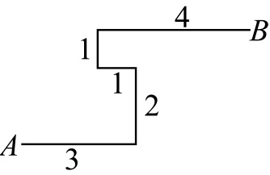

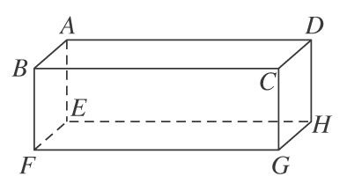
3. 如圖，一長方體盒子，其中AB＝6，Combin＝8，Combin＝24，若有一隻蜜蜂，由G點飛向A點，則其飛行的最短路徑Combin＝【 】。

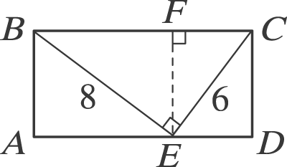
4. 如圖，矩形ABCD中，Combin＝8，Combin＝6，∠BEC＝90°，求矩形ABCD的周長＝【 】。

5. (1)設 2x－1為 6x²－7x＋m 的因式，求m＝【 】。
(2)承(1)題，請因式分解 6x²－7x＋m ＝【 】。

6. 請因式分解 下列各題：
(1)$4x^{2}y+5{\text{xy}}^{2}−\text{xy}$＝【 】。
(2)$(2a−1)^{2}+(1−2a)(3a+2)$＝【 】。
(3) x⁴－16＝【 】。
(4) x²＋y²＋2xy－9＝【 】。

7. 若 x＝＋3，y＝－3，求 xy＋3x－3y－9＝【 】。

8. 有一正方形的面積為 25x²＋20x＋4，若 x＞0，則此正方形的邊長為【 】。

(背面另有試題)
三、計算題【共15分】
1.利用下列已知的數值，寫下以十分逼近法求$\sqrt{7}$近似值的過程。(以四捨五入法求到小數第二位)。 (5分)

$(2)^{2}=4$、$(2\text{.}4)^{2}=5\text{.}\text{76}$、$(2\text{.}5)^{2}=6\text{.}\text{25}$、$(2\text{.}6)^{2}=6\text{.}\text{76}$、$(2\text{.}7)^{2}=7\text{.}\text{29}$、$(2\text{.}\text{63})^{2}=6\text{.}\text{917}$、$(2\text{.}\text{64})^{2}=6\text{.}\text{970}$、$(2\text{.}\text{65})^{2}=7\text{.}\text{023}$、$(2\text{.}\text{66})^{2}=7\text{.}\text{076}$、$(2\text{.}\text{645})^{2}=6\text{.}\text{996}$

2. 設 a＝$\sqrt{\text{17}}+\sqrt{3}$，b＝$\sqrt{\text{15}}+\sqrt{5}$，c＝$\sqrt{\text{13}}+\sqrt{7}$，試比較 a、b、c 的大小。 ( 5分)

3. 有一竹竿長26公尺，竹竿頂端置於距離地面24公尺的垂直牆上，突然一陣地震來襲，竹竿頂端下滑14公尺，則竹竿的底端會向外移動多少公尺？ ( 5分)

臺北市龍山國民中學96學年度第1學期八年級數學科第2次定期評量試題卷
版本: 翰林版 考試範圍：2-2~3-2 年 班 座號： 姓名：
一、選 擇 題【每題4分，共40分】
1 |  |  |  | 2 |  |  |  | 3 |  |  |  | 4 |  |  | 5
6 |  |  |  | 7 |  |  |  | 8 |  |  |  | 9 |  |  | 10
二、填 充 題【每題3分，共45】
三、計 算 題【每題5分，共15】
1 | 答：________________
2 | 答：________________
3 | 答：________________

